# PLURIJET 80-100

**Bơm tự mồi đa tầng cánh**

## PHẠM VI HIỆU SUẤT

* Lưu lượng lên đến **130 l/min** (7.8 m³/h)
* Cột áp đến **52 m**

## GIỚI HẠN ỨNG DỤNG

* Lực hút manometric nâng lên đến **9 m** (HS)

Nhiệt độ chất lỏng :

* + Ở giữa **-10 °C** và **+60 °C** đối với PLURIJET 80-100
  + Ở giữa **-10 °C** and **+40 °C** với PLURIJET 80X-100X
* Nhiệt độ môi trường lên đến +40 °C
* Áp suất làm việc tối đa **6 bar**
* Dịch vụ liên tục **S1**

## TIÊU CHUẨN THI CÔNG AN TOÀN

**LẮP ĐẶT VÀ SỬ DỤNG**

Máy bơm **PLURIJET** tự mồi được khuyên dùng để bơm nước sạch ngay cả trong trường hợp có không khí và các chất lỏng không có tính xâm thực hóa học đối với các vật liệu tạo ra máy bơm.

Do sự yên tĩnh, độ tin cậy và mức tiêu thụ năng lượng thấp, chúng được khuyến nghị sử dụng cho các ứng dụng dân dụng và gia đình, đặc biệt là để điều áp và phân phối nước kết hợp với bồn chứa áp lực, để thu hồi nước mưa, cho hệ thống tưới tiêu, v.v.

Việc lắp đặt cần phải được thực hiện trong các khu vực kín thông gió tốt hoặc dù sao cũng được bảo vệ khỏi thời tiết xấu.

## BẰNG SÁNG CHẾ- THƯƠNG HIỆU - MODELS

* Thương hiệu đã đăng ký PLURIJET**®** n. 3974301

### EN 60335-1

**IEC 60335-1**

**CEI 61-150**

## CHỨNG NHẬN

### EN 60034-1

**IEC 60034-1**

**CEI 2-3**

**TÙY CHỌN CÓ SẴN THEO YÊU CẦU**

* Điện áp khác hoặc tần số 60 Hz



Công ty có hệ thống quản lý DNV

đạt chứngs chỉ ISO 9001: CHẤT LƯỢNG

## ĐƯỜNG CONG ĐẶC TÍNH VÀ DỮ LIỆU HIỆU SUẤT 50 Hz n= 2900 min-1 HS= 0 m

0 5 10 15 20 25 30

0 5 10 15 20 25

### 55

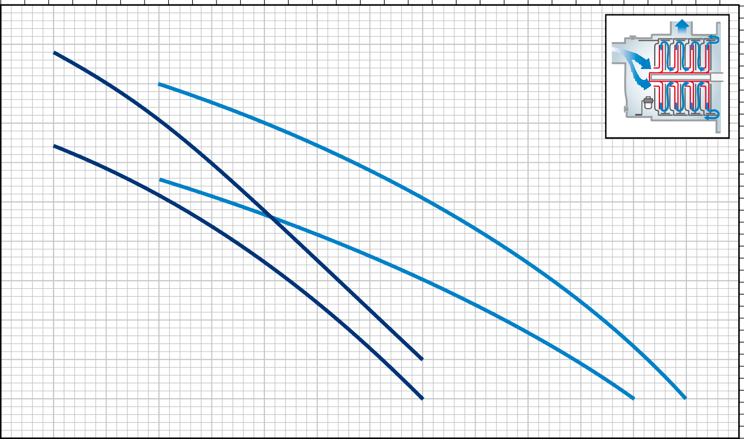

**PLURIJET4/80 PLURIJET4/80X**

**PLURIJET4/100 PLURIJET4/100X**

**PLURIJET3/80 PLURIJET3/80X**

**PLURIJET3/100 PLURIJET3/100X**

**50**

### 45

US g.p.m.

Imp g.p.m.

feet 175

150

### 40

125

### 35

**Cột áp H (metres)** 

**30** 100

### 25

75

### 20

**15** 50

### 10

**5**

### 00 10 20

0 1

### 30 40

2

### 50 60 70

3 4

### 80 90

5

### 100

6

### 110

**120**

7

### 130

8

25

0

**l/min**0 1

m³/h

### Lưu lượng Q

|  |  |  |  |  |  |  |  |  |  |  |  |  |  |  |  |  |  |  |  |  |  |
| --- | --- | --- | --- | --- | --- | --- | --- | --- | --- | --- | --- | --- | --- | --- | --- | --- | --- | --- | --- | --- | --- |
| **MOD** | | **POWER(P2)** | | | **Q** | m³/h | 0 | 0.3 | 0.6 | 1.2 | 1.8 | 2.4 | 3.0 | 3.6 | 4.2 | 4.8 | 5.4 | 6.0 | 6.6 | 7.2 | 7.8 |
| **Một pha** | **Ba pha** | **kW** | **HP** | ⯅ | l/min | **0** | **5** | **10** | **20** | **30** | **40** | **50** | **60** | **70** | **80** | **90** | **100** | **110** | **120** | **130** |
| **PLURIJETm 3/80 PLURIJETm 3/80X** | **PLURIJET 3/80 PLURIJET 3/80X** | 0.48 | 0.65 | **IE2** | **H** metri | | 40 | 38 | 37 | 34.5 | 31 | 27 | 22.5 | 17 | 11 | 5 |  |  |  |  |  |
| **PLURIJETm 4/80 PLURIJETm 4/80X** | **PLURIJET 4/80 PLURIJET 4/80X** | 0.55 | 0.75 | 52 | 50 | 49 | 44.5 | 40 | 34 | 28.5 | 22.5 | 16 | 10 |  |  |  |  |  |
| **PLURIJETm 3/100 PLURIJETm 3/100X** | **PLURIJET 3/100 PLURIJET 3/100X** | 0.55 | 0.75 | 38 | 37 | 36 | 34.5 | 33 | 31 | 28 | 26 | 23 | 20 | 17 | 13.5 | 10 | 5 |  |
| **PLURIJETm 4/100 PLURIJETm 4/100X** | **PLURIJET 4/100 PLURIJET 4/100X** | 0.75 | 1 | **IE3** | 50 | 50 | 49 | 47 | 45 | 42 | 39.5 | 37 | 34 | 30.5 | 26.5 | 22 | 17 | 11 | 5 |

**Q** = Lưu lượng **H** =Tổng áp **HS** = Chiều sâu hút Tolerance of characteristic curves in compliance with EN ISO 9906 Grade 3B.

⯅ Cấp hiệu suất động cơ Ba pha (IEC 60034-30-1)

## LẮP ĐẶT TIÊU CHUẨN

**HS = Chiều sâu hút**

**Van một chiều**

# PLURIJET 80-100

|  |  |  |
| --- | --- | --- |
| **POS.** | **THÀNH PHẦN** | **ĐẶC ĐIỂM** |
| **1** | **THÂN BƠM** | Thép không gỉ AISI 304 hoàn chỉnh với các cổng ren phù hợp với ISO 228/1 |
| **2** | **TẤM THÂN** | Thép không gỉ AISI 304 |
| **3** | **CÁNH** | Thép không gỉ AISI 304 |
| **4** | **BỘ KHUẾCH TÁN** | Noryl hoàn chỉnh với vòng chống mài mòn |
| **5** | **TRỤC ĐỘNG CƠ** | Thép không gỉ AISI 431 |
| **6** | **SEAL CƠ KHÍ** | ***Seal Shaft*** *Vật liệu*  ***Model Đường kính*** *Vòng cố định Vòng quay Chất đàn hồi* |
|  |  | **AR-13 Ø 13** mm Gốm sứ Than chì NBR |
| **7** | **VÒNG BI** | ***Bơm Model*** |
|  |  | **PLURIJET 3/80**  **PLURIJET 3/100 6202 ZZ - C3 / 6201 ZZ PLURIJET 4/80** |
|  |  | **PLURIJET 4/100 6203 ZZ / 6203 ZZ** |
| **8** | **NGUỒN ĐIỆN** | ***Bơm Điện dung***  ***Một pha (230 V or 240 V) (110 V)*** |
|  |  | **PLURIJETm 3/80 12.5** μF - 450 VL **25** μF - 250 VL |

### PLURIJETm 4/80 PLURIJETm 3/100

**14** μF - 450 VL **25** μF - 250 VL



**PLURIJETm 4/100 20** μF - 450 VL **60** μF - 300 VL



**9 ĐỘNG CƠ ĐIỆN PLURIJETm**: Một pha 230 V - 50 Hz với bộ bảo vệ quá tải nhiệt được kết hợp vào cuộn dây.

**PLURIJET**: Ba pha 230/400 V - 50 Hz.

### ➠ Máy bơm ba pha được lắp động cơ hiệu suất cao đến P2 = 0,55 kW ở cấp IE2 và từ P2 = 0,75 kW ở cấp IE3 (IEC 60034-30-1)

* Cách nhiệt: lớp F
* Cấp bảo vệ: IP X4

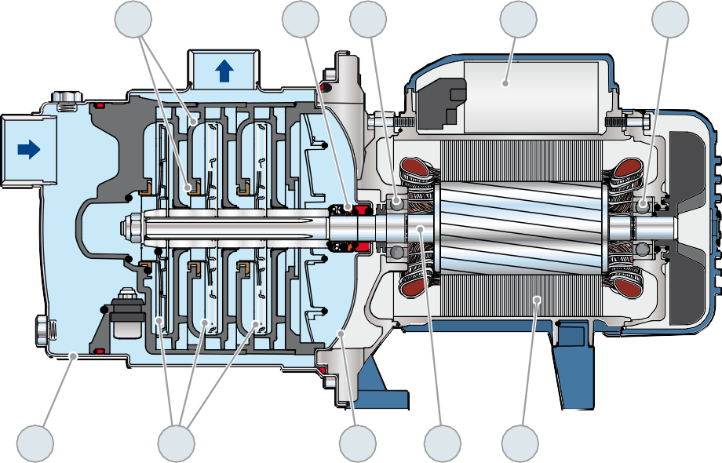

**4**

**6**

**7**

**8**

**7**

**1**

**3**

**2**

**5**

**9**

**t**

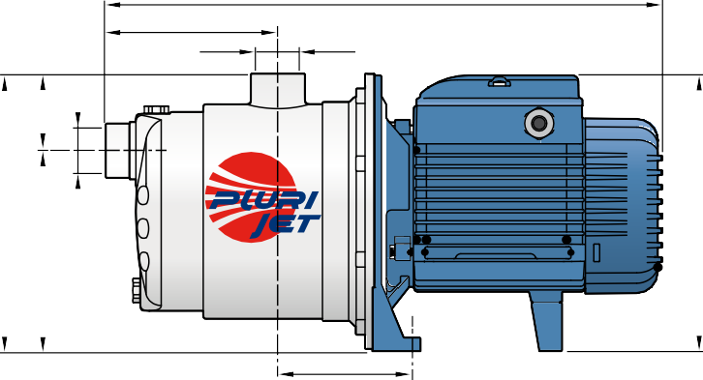

**f**

**a**

**DN2**

**w**

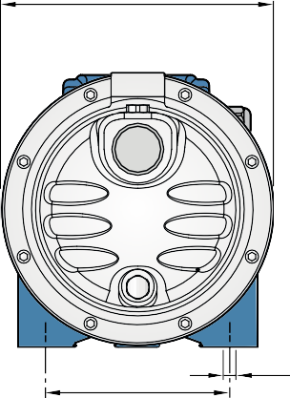

**s**

**n2**

**h3**

**h1 h2**

**DN1**

**h**

|  |  |  |  |  |  |  |  |  |  |  |  |  |  |  |  |
| --- | --- | --- | --- | --- | --- | --- | --- | --- | --- | --- | --- | --- | --- | --- | --- |
| **MODEL** | | **CỔNG** | | **KÍCH THƯỚC mm** | | | | | | | | | | **kg** | |
| **Một pha** | **Ba pha** | **DN1** | **DN2** | a | f | h | h1 | h2 | h3 | t | n2 | w | s | 1~ | 3~ |
| **PLURIJETm 3/80** | **PLURIJET 3/80** | **1"** | **1"** | 113 | 367 | 182 | 132 | 51 | 183 | 182 | 120 | 87 | 9 | **7.8** | **7.8** |
| **PLURIJETm 4/80** | **PLURIJET 4/80** | 138 | 392 | **9.2** | **8.7** |
| **PLURIJETm 3/100** | **PLURIJET 3/100** | 113 | 367 | **8.5** | **7.9** |
| **PLURIJETm 4/100** | **PLURIJET 4/100** | 138 | 410 | 202 **\*** | 10 | **11.7** | **11.7** |

**(*) h=221 mm** đối với phiên bản một pha 110 V

**DÒNG ĐIỆN**

|  |  |  |  |
| --- | --- | --- | --- |
| **MODEL**  **Một pha** | **VOLTAGE** | | |
| 230 V | 240 V | 110 V |
| **PLURIJETm 3/80** | **3.3** A | **3.1** A | **6**.**4** A |
| **PLURIJETm 4/80** | **3.9** A | **3.8** A | **7**.**8** A |
| **PLURIJETm 3/100** | **3.9** A | **3.8** A | **7**.**8** A |
| **PLURIJETm 4/100** | **6.0** A | **5.8** A | **12**.**0** A |

|  |  |  |  |  |  |  |
| --- | --- | --- | --- | --- | --- | --- |
| **MODEL**  **Ba pha** | **VOLTAGE** | | | | | |
| 230 V | 400 V | 690 V | 240 V | 415 V | 720 V |
| **PLURIJET 3/80** | **2.5** A | **1.5** A | **0.9** A | **2.4** A | **1.4** A | **0.8** A |
| **PLURIJET 4/80** | **3.4** A | **2.0** A | **1.2** A | **3.3** A | **1.9** A | **1.1** A |
| **PLURIJET 3/100** | **3.4** A | **2 .0** A | **1.2** A | **3.3** A | **1.9** A | **1.1** A |
| **PLURIJET 4/100** | **4.5** A | **2.6** A | **1.5** A | **4.3** A | **2.5** A | **1.4** A |

**CÀI ĐẶT**

|  |  |  |  |
| --- | --- | --- | --- |
| **MODEL** | | **NHÓM**  n. Bơm | **ĐÓNG GÓI**  n. Bơm |
| **Một pha** | **Ba pha** |
| **PLURIJETm 3/80** | **PLURIJET 3/80** | **84** | **108** |
| **PLURIJETm 4/80** | **PLURIJET 4/80** | **72** | **108** |
| **PLURIJETm 3/100** | **PLURIJET 3/100** | **84** | **108** |
| **PLURIJETm 4/100** | **PLURIJET 4/100** | **72** | **108** |

# PLURIJET 80X-100X

|  |  |  |
| --- | --- | --- |
| **POS.** | **THÀNH PHẦN** | **ĐẶC ĐIỂM** |
| **1** | **THÂN BƠM** | Thép không gỉ AISI 304 hoàn chỉnh với các cổng ren phù hợp với ISO 228/1 |
| **2** | **TẤM THÂN** | Thép không gỉ AISI 304 |
| **3** | **CÁNH** | Noryl |
| **4** | **BỘ KHUẾCH TÁN** | Noryl hoàn chỉnh với vòng chống trượt |
| **5** | **TRỤC ĐỘNG CƠ** | Thép không gỉ AISI 431 |
| **6** | **SEAL CƠ KHÍ** | ***Seal Trục*** *Vật liệu*  ***Model Đường kính*** *Vòng cố định Vòng quay Chất đàn hồi* |
|  |  | **AR-13 Ø 13** mm Gốm sứ Than chì NBR |
| **7** | **VÒNG BI** | ***Bơm Model*** |
|  |  | **PLURIJET 3/80X**  **PLURIJET 3/100X 6202 ZZ - C3 / 6201 ZZ PLURIJET 4/80X** |
|  |  | **PLURIJET 4/100X 6203 ZZ / 6203 ZZ** |
| **8** | **NGUỒN ĐIỆN** | ***Bơm Điện dung***  ***Một pha (230 V or 240 V) (110 V)*** |
|  |  | **PLURIJETm 3/80X 12.5** μF - 450 VL **25** μF - 250 VL |

### PLURIJETm 4/80X PLURIJETm 3/100X

**14** μF - 450 VL **25** μF - 250 VL



**PLURIJETm 4/100X 20** μF - 450 VL **60** μF - 300 VL



**9 ĐỘNG CƠ ĐIỆN PLURIJETm X**: Một pha 230 V - 50 Hz với bộ bảo vệ quá tải nhiệt được kết hợp vào cuộn dây

**PLURIJET X**: Ba pha 230/400 V - 50 Hz.

### ➠ Máy bơm ba pha được lắp động cơ hiệu suất cao đến P2 = 0,55 kW ở loại IE2 và từ P2 = 0,75 kW ở loại IE3 (IEC 60034-30-1)

* Cách nhiệt: lớp F
* Cấp bảo vệ: IP X4

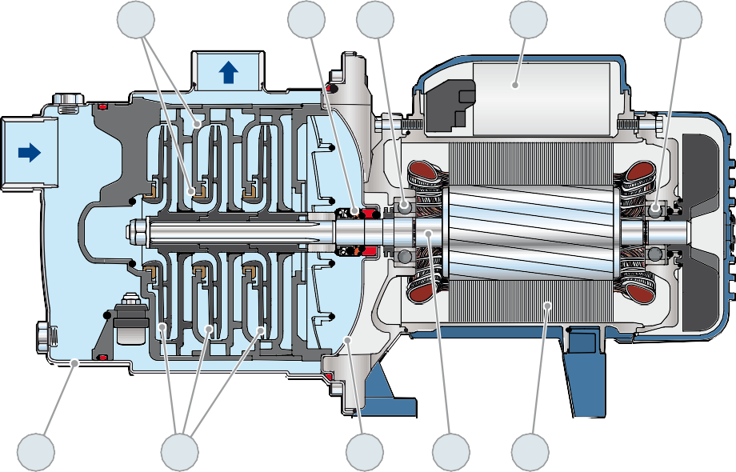

**4**

**6**

**7**

**8**

**7**

**1**

**3**

**2**

**5**

**9**

**t**



**f**

**a**

**DN2**

**w**



**s**

**n2**

**h3**

**h1 h2**

**DN1**

**h**

|  |  |  |  |  |  |  |  |  |  |  |  |  |  |  |  |
| --- | --- | --- | --- | --- | --- | --- | --- | --- | --- | --- | --- | --- | --- | --- | --- |
| **MODEL** | | **CỔNG** | | **KÍCH THƯỚC mm** | | | | | | | | | | **kg** | |
| **Một pha** | **Ba pha** | **DN1** | **DN2** | a | f | h | h1 | h2 | h3 | t | n2 | w | s | 1~ | 3~ |
| **PLURIJETm 3/80X** | **PLURIJET 3/80X** | **1"** | **1"** | 113 | 367 | 182 | 132 | 51 | 183 | 182 | 120 | 87 | 9 | **7.3** | **7.3** |
| **PLURIJETm 4/80X** | **PLURIJET 4/80X** | 138 | 392 | **8.6** | **8.0** |
| **PLURIJETm 3/100X** | **PLURIJET 3/100X** | 113 | 367 | **8.0** | **7.5** |
| **PLURIJETm 4/100X** | **PLURIJET 4/100X** | 138 | 410 | 202 **\*** | 10 | **11.1** | **11.1** |

**(*) h=221 mm** đối với phiên bản một pha ở 110 V

**DÒNG ĐIỆN**

|  |  |  |  |
| --- | --- | --- | --- |
| **MODEL**  **Một pha** | **VOLTAGE** | | |
| 230 V | 240 V | 110 V |
| **PLURIJETm 3/80X** | **3.3** A | **3.1** A | **6**.**4** A |
| **PLURIJETm 4/80X** | **3.9** A | **3.8** A | **7**.**8** A |
| **PLURIJETm 3/100X** | **3.9** A | **3.8** A | **7**.**8** A |
| **PLURIJETm 4/100X** | **6.0** A | **5.8** A | **12**.**0** A |

|  |  |  |  |  |  |  |
| --- | --- | --- | --- | --- | --- | --- |
| **MODEL**  **Ba pha** | **VOLTAGE** | | | | | |
| 230 V | 400 V | 690 V | 240 V | 415 V | 720 V |
| **PLURIJET 3/80X** | **2.5** A | **1.5** A | **0.9** A | **2.4** A | **1.4** A | **0.8** A |
| **PLURIJET 4/80X** | **3.4** A | **2.0** A | **1.2** A | **3.3** A | **1.9** A | **1.1** A |
| **PLURIJET 3/100X** | **3.4** A | **2 .0** A | **1.2** A | **3.3** A | **1.9** A | **1.1** A |
| **PLURIJET 4/100X** | **4.5** A | **2.6** A | **1.5** A | **4.3** A | **2.5** A | **1.4** A |

**CÀI ĐẶT**

|  |  |  |  |
| --- | --- | --- | --- |
| **MODEL** | | **NHÓM**  n. Bơm | **ĐÓNG GÓI**  n. Bơm |
| **Một pha** | **Ba pha** |
| **PLURIJETm 3/80X** | **PLURIJET 3/80X** | **84** | **108** |
| **PLURIJETm 4/80X** | **PLURIJET 4/80X** | **72** | **108** |
| **PLURIJETm 3/100X** | **PLURIJET 3/100X** | **84** | **108** |
| **PLURIJETm 4/100X** | **PLURIJET 4/100X** | **72** | **108** |

***Tài liệu này chỉ có tính tham khảo mà không có bất kỳ sự ràng buộc nào với THUCO.***

***Vui lòng liên hệ với chúng tôi để được giải thích chi tiết các thông tin bạn quan tâm!***

**Công ty TNHH Sản Xuất Công Nghiệp Tiến Hưng**

Địa chỉ: 62D/11 Nguyên Hồng, Phường 11 Bình Thạnh, Tp.Hồ Chí Minh, Việt Nam

 033.816.8689

[tienhung@thucorp.com](mailto:tienhung@thucorp.com%20) -  [thucorp.com](mailto:sales@pedrollo.com)